Buďte na Vánoce originální

**Praha 18. září 2017 – Není tajemstvím, že největší radost vždy udělá dárek, který svému blízkému vlastnoručně vyrobíte. Je v něm totiž kouzlo a osobitost. Každý vlastnoručně vyrobený dárek je navíc originální. Originalitu by proto neměly postrádat pro vytvoření příjemné atmosféry ani vánoční dekorace. Nechejte se inspirovat tipy značky Primalex a vytvořte své rodině a přátelům na Vánoce nezapomenutelné dárky či dekorace.**

**Nástěnka**

Pokud vás čeká velká rodinná večeře, ke štědrovečernímu stolu můžete postavit nástěnku, na kterou připevníte například fotky z rodinných oslav či těch nejdůležitějších momentů, vzkazy a úspěchy. Pro vytvoření nástěnky vám bude stačit pouze kousek pletiva, dřevěný rám a **Univerzální sprej Primalex**. Sprej ve vybraném odstínu před použitím pořádně protřepejte a poté nástěnku přestříkejte. K uchycení fotek můžete použít dřevěné kolíčky, které si můžete také přebarvit sprejem, ať už ve stejné či kontrastní barvě.

**Květináč**

S květinou jako dárkem pro ženu nikdy nešlápnete vedle. Co takhle připravit také originální květináč, do kterého pak květinu vsadíte? Můžete vytvořit květináč s různými vzory a barvami. Pro vyšší odolnost barvy stačí květináč nejdříve přestříkat **Základní barvou Primalex**. Poté si ohraničte vzory maskovací páskou a použijte **Univerzální barvu**. Po zaschnutí pásku opatrně odstraňte. Pokud chcete přebarvit plastový květináč, použijte **Základní barvu na plasty**.

**Ramínka**

Chcete někomu darovat nové šaty, nebo jen víte, že dotyčný jich má plnou skříň? Co k dárku přidat také atraktivní barevná ramínka, která zpestří jakoukoli šatní skříň i darovaný kus oblečení. Stačí si vybrat barvu **Univerzálního spreje Primalex**, protřepat a ramínka poté přestříkat. Použít můžete jak dřevěná, tak plastová ramínka.

**Lucerny**

Také máte nejraději ten čas, kdy se po rozbalování vánočních dárků jdete podívat ven? Co si na cestu pořádně posvítit? Zdobená lucernička určitě neunikne žádnému z vašich hostů. Kovovou lucernu stačí přestříkat **Univerzálním sprejem Primalex** a nechat pořádně zaschnout. Každému z rodiny můžete připravit jednu lucernu v jeho oblíbené barvě jako dárek.

**Barevné misky**

Dřevěné misky, do kterých každoročně ukládáte vánoční kolekce či dekorace letos můžete také trochu oživit. Části přestříkejte **sprejem Primalex se zlatým efektem**, zkombinovat jej můžete také   
s **Univerzálním sprejem Primalex**. Části, které nechcete používanou barvou či sprejem přestříkávat, vždy zalepte maskovací páskou.

**Vánoční dárky a dekorace si snadno vyrobíte sami pomocí našeho návodu.**

Připravili jsme pro vás **3 podrobné návody**, jak velmi jednoduše vyrobit vánoční dárek, který navíc díky dostupným cenám od Primalexu nezatíží vaši peněženku.

1. **Vánoční ozdoby z dřevěných kuliček**

Dřevo rozhodně nikdy nevyjde z módy. Dřevěné dekorace proto budou slušet každému interiéru.

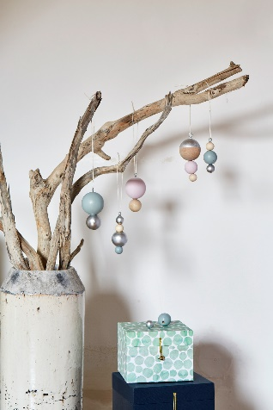

**Budeme potřebovat:** dřevěné kuličky různých velikostí, provázek, nůžky, maskovací pásku, lepidlo, očka s vrutem, nebozízek, barvu **Primalex Inspiro nebo sprej Primalex se zlatým/stříbrným efektem**

Kuličky navrtáme nebozízkem, aby se nám lépe natíraly. Pokud chceme vytvořit efekt pruhu, nebo kuličky natřené na půl, oblepíme kuličky vodorovně kolem dokola maskovací páskou, poté natíráme nebo sprejujeme. Jakmile kuličky uschnou, můžeme nakombinovat různé velikosti a poskládat vánoční ozdoby. Jednotlivé kuličky k sobě slepíme. Abychom mohli ozdoby pověsit, do horní kuličky navrtáme očko s vrutem, provlékneme provázkem   
a zavěsíme.

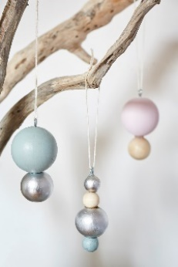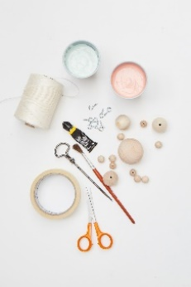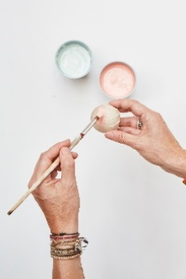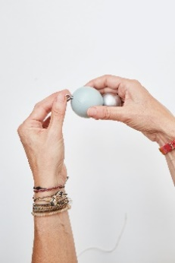

1. **Barevné šišky**

Přírodní materiály si získávají čím dál tím větší oblibu. Jedním z nejhezčích přírodních motivů je šiška. Co takhle si šišku ozdobit a použít ji jako dekoraci na štědrovečerním stole či jako ozdobu na vánoční stromeček?

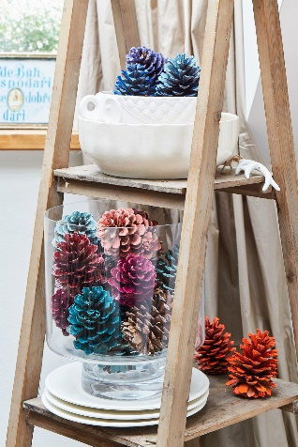**Budeme potřebovat:** ideálně borovicové šišky, štětec, barvu **Primalex Inspiro** (my jsme použili následující barvy: lososová, oranžová, vínová, tyrkysová a modrá)

Šišky natíráme štětcem v několika odstínech, buď pouze po okrajích, nebo důkladněji po celé ploše. Tím získáme patinovaný efekt. Na jednu šišku můžeme použít i dva odstíny, dosáhnete tak plastičtějšího efektu. Natřené šišky nasypeme jako dekoraci do velké mísy, nebo skleněné vázy.

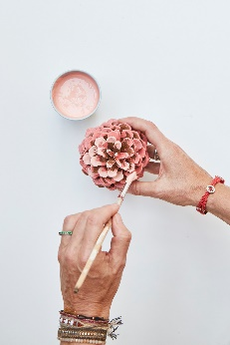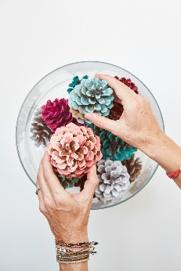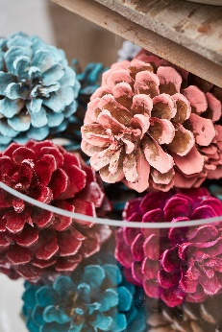

1. **Zlacené větvičky jako dekorace na váš slavnostní stůl**

Zlatá barva je velmi slavnostní, nyní může zdobit i váš sváteční stůl v podobě vkusných dekorací.

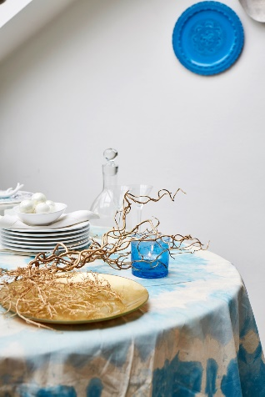

**Budeme potřebovat**: holé větvičky, mohou být i kroucené vrbové větvičky

nebo jiné dekorativní sušené kořínky apod. (v přírodě nebo z floristických

potřeb), sprej **Primalex se zlatým efektem**

Větvičky položíme na ochranný podklad a nastříkáme, před použitím sprej důkladně protřepejte dnem vzhůru, aby se zlatý pigment promíchal   
a výsledný efekt byl opravdu zlatý. Dekorativní větvičky naaranžujte na slavnostní stůl do středu, nebo položte každému jako dekoraci na talíř, můžete k tomu přidat i jmenovku hosta.

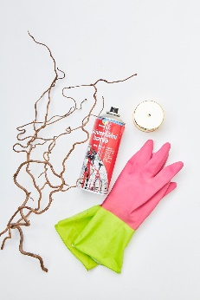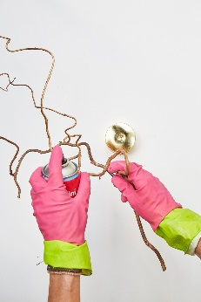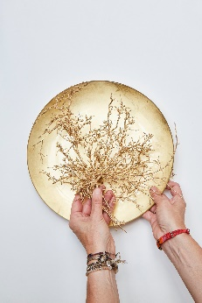

**O značce Primalex**

Základem sortimentu značky Primalex jsou malířské nátěry, které si získaly oblibu jednoduchou aplikací, velkým výběrem druhů, a především trvale stabilní kvalitou, která je kromě vlastní laboratoře kontrolována organizací ITC Zlín. Primalex je jednou z mála značek, jež certifikovala systémy ISO 9001, ISO 14001 a OHSAS 18001 společně, a získala tak Zlatý certifikát pro integrovaný systém řízení. Obdržela také mezinárodně uznávané certifikáty IQNet. Primalex dodává na trh kompletní spektrum nátěrových hmot zahrnující vnitřní malířské nátěry, fasádní barvy, omítky, barvy na kov a dřevo, zateplovací systém a prostředky na úpravu podkladu. Disponuje sítí přibližně 300 Kolorovacích center pro obarvování nátěrových hmot. Ta je nejširší v rámci České a Slovenské republiky s ideální dostupností pro spotřebitele ve všech regionech. Spotřebitelům jsou na nejmodernějších strojích na počkání připraveny vysoce kvalitní obarvené interiérové a fasádní nátěry, omítky a barvy na kov   
a dřevo.

**O skupině PPG**

Vizí společnosti PPG je i nadále zůstat předním světovým výrobcem nátěrových hmot a dalších speciálních produktů, které zákazníkům pomáhají chránit a zkrášlovat jejich vlastní výrobky i okolí. Díky inovacím, úsilí o udržitelný rozvoj a kompetenci v oblasti barev pomáhá PPG svým zákazníkům   
v průmyslu, dopravě, výrobě spotřebního zboží a na trhu autopříslušenství vylepšovat více povrchů různými způsoby než kterákoli jiná společnost. Společnost PPG byla založena v roce 1883, její centrála má sídlo v Pittsburghu a působí v téměř 70 zemích po celém světě. Akcie společnosti PPG jsou obchodovány na New York Stock Exchange (symbol: PPG).

Podrobnější informace získáte na [www.primalex.cz](http://www.primalex.cz), [www.ppg.com](http://www.ppg.com) nebo na Twitteru (@PPGIndustries).

**Pro více informací, prosím, kontaktujte:**

**Lucie Krejbichová**

doblogoo s.r.o.

Senior Account Executive

Mob.: + 420 602 359 328

E-mail: [lucie@doblogoo.cz](mailto:lucie@doblogoo.cz)

**Petr Kavalír**PPG DECO CZECH

Brand Marketing Manager PRIMALEX

Tel.: +420 222 333 717

Mob.: +420 737 285 977

E-mail: petr.kavalir@ppg.com